國立高雄師範大學實驗場所廢棄物貯存設施標準

445-ES12-1

95.01.06 國立高雄師範大學環境暨安全衛生委員會94年度第2次會議審議通過
95.01.25 國立高雄師範大學高師大環安字第0950000688號函核定
111.01.25 國立高雄師範大學環境暨安全衛生委員會111年第1次會議審議通過

一、法規依據
1.廢棄物清理法（環保署106.06.14）
2.有害事業廢棄物認定標準（環保署109.02.21）
3.事業廢棄物貯存清除處理方法及設施標準（環保署110.02.22）
4.部分感染性醫療廢棄物滅菌處理標準及相關規定（衛生署公告90.04.26）

二、名詞定義
貯存：指廢棄物於清除、處理前，放置於特定地點或貯存容器、設施內之行為。
相容性：指廢棄物與容器、材料接觸，或二種以上之廢棄物混合，不發生下列效應者：
（一）產生熱。
（二）產生激烈反應、火災或爆炸。
（三）產生可燃性流體或有害流體。
（四）造成容器材料劣化，致降低污染防治之效果

三、廢棄物應適當分類並貯存，有害事業廢棄物應與一般事業廢棄物分開貯存。

四、一般事業廢棄物
（一）貯存方法應符合下列規定：
1.貯存地點、容器、設施應保持清潔完整，不得有廢棄物飛揚、逸散、 滲出、污染地面或散發惡臭情事。
2.貯存容器、設施應與所存放之廢棄物具有相容性，不具相容性之廢棄物應分別貯存。
3.貯存地點、容器、設施應於明顯處以中文標示廢棄物之名稱。
（二）應貯存設施符合下列規定：
1.應有防止地面水、雨水及地下水流入、滲透之設備或措施。
2.由貯存設施產生之廢液、廢氣、惡臭等，應有收集或防止其污染地面水體、地下水體、空氣、土壤之設備或措施。

五、有害事業廢棄物 （含化學藥品廢液，感染性廢棄物除外）
（一）貯存方法應符合下列規定：
1.應以固定包裝材料或容器密封盛裝，置於貯存設施內，分類編號，並標示產生廢棄物之實驗場所名稱、貯存日期、成分及區別有害事業廢棄物特性之標誌。
2.貯存容器或設施應與有害事業廢棄物具有相容性，必要時應使用內襯材料或其他保護措施，以減低腐蝕、剝蝕等影響。
3.貯存容器或包裝材料應保持良好情況，其有嚴重生鏽、損壞或洩漏之虞，應即更換。
（二）貯存設施應符合下列規定：
1.應設置專門貯存場所，其地面應堅固，四周採用抗蝕及不透水材料襯墊（如：不鏽鋼托盤）或構築。
2.應有防止地面水、雨水及地下水流入、滲透之設備或措施。
3.由貯存設施產生之廢液、廢氣、惡臭等，應有收集或防止其污染地面水體、地下水體、空氣、土壤之設備或措施。
4.應於明顯處，設置白底、紅字、黑框之警告標示，並有災害防止設備。
5.應依貯存事業廢棄物之種類，配置滅火、照明設備或緊急沖淋安全設備。

六、感染性事業廢棄物（屬於有害事業廢棄物之ㄧ）
（一）貯存方法應符合下列規定：
1.下列廢棄物應以紅色可燃容器密封貯存，並標示感染性事業廢棄物標誌；其於常溫下貯存者，以一日為限；於攝氏五度以下冷藏者，以七日為限：
A.檢驗室、病理室、解剖室、實驗室所產生之廢檢體、廢標本或人體、動物殘肢、器官或組織等。
B.廢血液或廢血液製品。
C.其他可燃感染性事業廢棄物。
2.下列廢棄物應以不易穿透之黃色容器密封貯存，並標示感染性事業廢棄物標誌：
A.廢棄之針頭、刀片、縫合針等器械，及玻璃材質之注射器、培養皿、試管、試玻片。
B.其他不可燃感染性事業廢棄物。
（二）貯存設施應符合下列規定：
1.應於明顯處標示感染性事業廢棄物標誌及備有緊急應變措施，其設施應堅固。
2.貯存事業廢棄物之不同顏色容器，須分開置放。
3.應有良好之排水及沖洗設備。
4.具防止人員或動物擅自闖入之安全設備或措施。
5.具防止蚊蠅或其他病媒孳生之設備或措施。
（三）滅菌處理：
與感染物質接觸而廢棄之尖端器具（包括：注射針頭、注射筒、輸液導管、手術刀或曾與感染性物質接觸之破裂玻璃器皿等）、與感染性物質接觸之廢棄物（包括抹布、蓋玻片、手套、實驗衣、口罩等）及以黃色容器密封貯存之感染性廢棄物得依下列方式之ㄧ，滅菌後認定為一般事業廢棄物。
1.行政院衛生署90.04.26衛署醫字第０九０００二五七九九號公告「部分感染性醫療廢棄物滅菌處理標準及相關規定」。
2.行政院衛生署90.07.26衛署醫字第０九０００四七五二一號公告增列「微波消毒法」為部分感染性醫療廢棄物滅菌處理方法及其相關規定。
3.行政院衛生署90.12.17衛署醫字第０九０００七四六八七號公告增列「化學殺菌法」為部分感染性醫療廢棄物滅菌處理方法及其相關規定。

七、非感染性之生醫事業廢棄物
下列廢棄物應比照本標準六（三）滅菌處理後，依一般事業廢棄物貯存：
1.廢棄之非感染性培養物、菌株、活性疫苗、相關生物製品、培養皿及相關用具。
2.與前項非感染性物質接觸之廢棄物（包括抹布、蓋玻片、手套、實驗衣、口罩等）或尖端器具（包括注射針頭、注射筒、輸液導管、之破裂玻璃器皿等）。

八、本標準經本校環境暨安全衛生委員會審議通過並奉校長核定後實施，修正亦 同。

九、附件
（一）化學藥品廢液桶建議型式
（二）化學藥品廢液桶標籤型式
化學藥品廢液桶建議型式
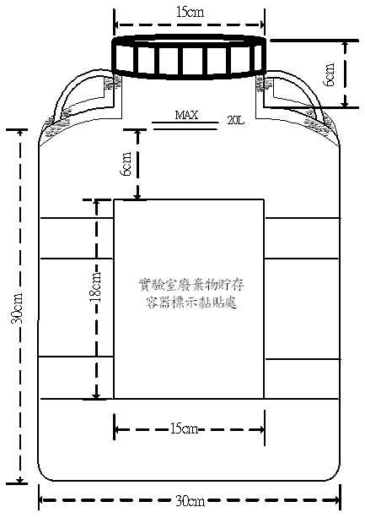
化學藥品廢液桶標籤型式

國立高雄師範大學 實驗室廢液
實驗室名稱
負責人
電話
廢液類別
主要成份
開始貯存日期 | 年 月 日
特性標誌圖

